Virussen en covid-19

De Duitse moleculair bioloog dr. Stefan Lanka laat zien dat de vaccin productie gebaseerd is op verkeerde procedures en aannames:

- Het isoleren van het virus middels de centrifuge wordt niet gedaan middels de standaard tekstboek procedures. Er is een groot verschil tussen het materiaal dat zich onderin het buisje bevindt na centrifuge en de band daarboven waarin het virus zich bevindt.
- Het onderzoek naar met mazelenvirus in 1954 door Enders waarvoor hij in dat jaar de Nobelprijs kreeg samen met twee anderen, mist een controle conditie waardoor de conclusie van Enders dat het virus levende cellen doodt niet waar gemaakt kan worden. Enders liet zien dat levende cellen na toevoeging van het virus afstierven. Hij had hetzelfde gezien zonder toevoeging van het virus. Zijn conclusie dat het afsterven van de levende cellen veroorzaakt werd door het virus was ongegrond.
De sterilisatie en de behandeling van de levende celstructuur was in feite de oorzaak van het afstreven van de cellen.

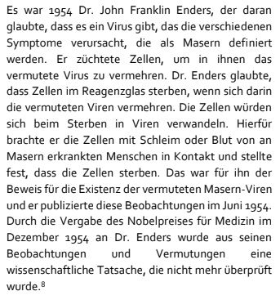
Echter op dit onderzoek van Enders en de daaraan gekoppelde Nobelprijs wordt tot op de dag vandaag vanuit de verkeerde ideeën en procedures gekeken naar virussen en vaccins!

Lanka heeft middels een prijsvraag en de processen die volgden tot in hoogste instantie gelijk gekregen! De prijsvraag startte met de vraag of iemand kon aantonen dat in de bestaande wetenschappelijke literatuur werd aangetoond dat mazelen een virus zou zijn. Dat lukte dus niet!

De regeringen en de wetenschap nemen deze uitspraken van het hoogste gerechtshof niet serieus omdat de belangen van de vaccin pharma niet geschaad mogen worden, want verdienmodel!

Burgers mogen volgens deze aanpak wel geschaad worden!

Miljarden aan schadevergoedingen door vaccins zijn al uitgekeerd.
We zullen zien hoeveel miljarden er met het nieuwe vaccin tegen Covid-19 verdiend zullen worden en hoeveel miljarden schadevergoedingen zullen volgen.
Het beleid is zoals altijd:
Economie als eerste
Mensen als laatste

De veiligheid van burgers staat vanuit de huidige economische en politieke principes altijd op de laatste plaats.

Het is mijn sterke overtuiging dat het met deze pandemie niet alleen gaat om covid-19, men grijpt zich aan iets vast om maar zekerheid te creëren. Volgens mij is er een hele familie virussen aan het werk, maar daar horen we niets over. Dus het vaccin dat eraan komt richt zich op 1 klein onderdeeltje van de familie, werkelijk mensen waar zijn we mee bezig?

Het beeld is hetzelfde als dat van de Titanic die zinkt:
Het orkest speelt gewoon door terwijl het water al binnenstroomt.
De mensen die in het water liggen grijpen zich vast aan alles wat voorbij komt om te overleven. Maar als er veel mensen zich aan hetzelfde vastgrijpen verdrinken ze alsnog.

https://gezondheid-info.jouwweb.nl/lanka/de-virus-theorie-ontmanteld

